AHA KISLINE

AHA kisline so sadne kisline, ki so v kozmetiki aktualne že več kot 15 let. Najpogosteje uporabljeni sta glikolna in laktična kislina, saj še posebej dobro prehajata v kožo. Uporabljamo jih predvsem za pomladitev kože. Danes AHA kisline najdemo v mnogih izdelkih za nego kože, kot so kreme, mila, toniki, maske. Jesen in zima sta najprimernejša letna časa za uporabo AHA kislin, saj te povečujejo občutljivost kože na sonce, ki pa ga je v hladnejših časih najmanj.

Kako delujejo AHA kisline?
Delujejo kot luščilci. Povzročijo luščenje celic povrhnjice, s čimer se odstranijo odmrle celice in zraste nova koža. Stimulirajo tudi proizvodnjo kolagena in elastina. Izboljšajo videz gub, omilijo hrapavost kože, neenakomerno pigmentiranost.

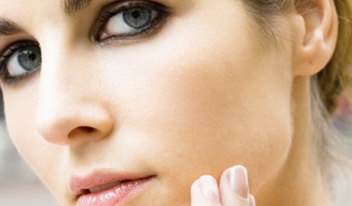

Stranski učinki
Dva najpogostejša stranska učinka sta draženje in občutljivost na sonce. Simptomi so rdečica, pekoč občutek, srbenje, včasih tudi bolečina ali pojav brazgotin.

KONTRAINDIKACIJE
- občutljiva koža s razširjenimi kapilarami
- herpes
- kožne alergije
- infekcije
- pred in po sončenju
- nosečnost
- pred 30. letom, če koža ni problematična

UČINKOVANJE
- čistijo kožo,
- odstranjujejo zadebeljeno roženo plast kože,
- pospešujejo obnavljanje novih celic,
- odpravljajo pigmentne nepravilnosti,
- zmanjšujejo pore,
- gladijo brazgotine
- ublažijo znake staranja
- stimulirajo sintezo kolagena

Najpogostejših pet:
- glikolna kislina ~ sladkorni trs
- latična kislina ~ mleko
- malična kislina ~ jabolke in hruške
- citronska kislina ~ pomaranče in limone
- tartična kislina ~ grozdje

